REPLACE NESTED CONDITIONALS WITH GUARD CLAUSES

ANTES DE REFACTORIZAR

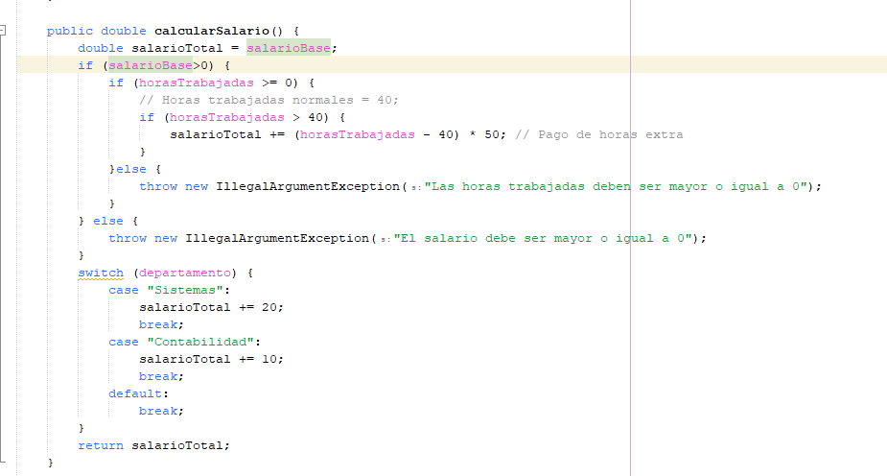

DESPUES DE REFACTORIZAR

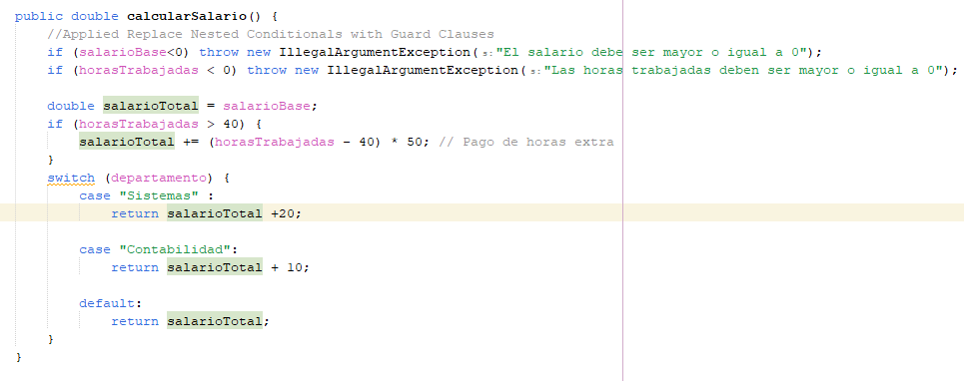

Además, se puede seguir aplicando refactoring para el code Smell Primitive Obsession creando una interfaz Departamento y clases para asignarle a los empleados y se puede evitar el SwitchStatement con la técnica

REPLACE NESTED CONDITIONALS WITH POLYMORFISM:

